Безопасный отдых в летний период
I. Правила поведения на природе
Содержание:
- Правила поведения на природе
- Правила поведения на отдыхе на природе
- Правила поведения на природе возле водоемов
- Правила поведения на природе: охота
- Правила поведения на природе: вырубка леса
- Ответственность за несоблюдение правил поведения на природе

Правила поведения на природе
Природная охрана – кропотливое и трудоемкое дело. В зависимости от региона, в котором вы пребываете, существуют различные локальные правила безопасного поведения на природе. Основные зоны, в которых предписывается строгое соблюдение законов – это заповедники и лесничества. Обусловлено это огромным разнообразием, как растительности, так и дикой фауны. Нападение диких животных – это не миф, но и не обыденность. Реальную опасность скорее представляют незнакомые растения и грибы. Немногим реже – насекомые. Следует понимать, что различные области имеют свои микроклиматические и экологические условия (рисунок 1).
К примеру, плохим тоном будет оставлять свою еду на открытой местности, зная, что в ней обитают медведи. От выкинутого мусора может пострадать локальная экология, правила поведения в природе в таком случае помогают этого избежать.
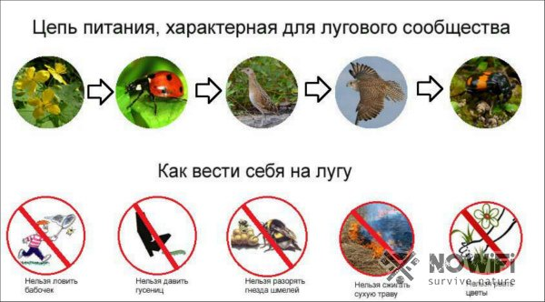
Рисунок 1. Каждая экосистема имеет свои особенности
Зная, как вести себя на природе, можно сократить количество несчастных случаев и инцидентов, способных принести вред здоровью человека. В природных угодьях достаточно растений и грибов, которые способны нанести вред человеку при употреблении. Сезонные периоды отравления грибами реальнее, чем кажутся. Основной принцип – не ешь незнакомых грибов. Даже если вы полностью уверены, что этот гриб похож на съедобный – не рискуйте.
Грибы способны впитывать из окружающей среды любые токсины, а также влагу, питательные вещества, элементы разложения пластика или соседнего мухомора. Пищевое отравление вдали от ближайшей санчасти может окончиться плачевно. Следует упомянуть, что существует реальная опасность для аллергиков. В теплую пору года, а именно в период цветения, очень часто можно стать жертвой анафилактического шока. Впрочем, достаточно запасаться антиаллергеном во избежание последствий.
Правила поведения на отдыхе на природе
Окружающая растительность гармонично сливается в единую картину. Деревья из года в год выполняют функцию очищения воздуха. Грибы разлагают органические остатки в почве. Лес живет своей размеренной жизнью, своим ритмом. Белка стремительно взбирается по ветвям, чуя постороннее движение. Птицы вторят любому шуму, оповещая лесных обитателей об опасности.
Сохранить всю красоту такого места призваны основные правила поведения на природе в лесу. Достаточно будет даже собрать после себя мусор, и слегка прибраться вокруг за другими. Любой пластик разлагается от 100 до 500 лет в естественных условиях. Основной источник правил поведения на природе – ОБЖ в школе. Довольно простые инструкции повторяли поколениями, лишь добавляя некоторые детали. Правила поведения на природе для детей несколько более простые, нежели для взрослых, но они лежат в основе более сложной системы (рисунок 2).
Сделано это с целью упрощения понимания законов, как взрослыми, так и детьми. Какие можно выделить пункты:
1. Постарайтесь не рвать цветы и траву вокруг себя. Они играют весьма важную роль в формировании локальной экосистемы. Лечебные травы могут банально исчезнуть, если продолжать их неконтролируемую добычу. Некоторые кустарники, как ягодные, так и нет, оказывают влияние на окружение. Основная связь состоит в цепи растение-животное-растение. Если, к примеру, исключить из локального рациона определенные цветы, то это вызовет миграцию всех, кто их поедает, и наоборот. Баланс – это норма экосистемы, и его нельзя нарушать.
2. Придя на место, оставьте его после себя лучше, чем до вас. Это не только порадует каждого кто придёт сюда, но и сделает окружающую среду лучше.
3. Избегайте рубки лесных угодий, по возможности используя лишь старые и ссохшиеся ветки. В случае надобности валите старые стволы, на которых отсутствуют свежие побеги.
4. Не повреждайте корней. Они являются важной составляющей питающей инфраструктуры леса. Без корней не будет деревьев, без них же – пригодного для дыхания воздуха.
5. Соблюдая правила безопасного поведения на природе, старайтесь не забредать на территорию обитания опасных зверей: волков, кабанов, лосей и медведей. Спровоцировать животное может посягательство на его потомство, пищу или же территорию. Т.е. не стоит справлять нужду в волчьем уделе, поскольку это будет расценено, как вторжение. Кроме того, многие животные являются носителями болезней, например, бешенства.
6. Как уже говорилось, оставлять еду для животных – это плохая затея. Они привыкают к легкому пути получения пропитания, и теряют навыки его добычи самостоятельно. Также, для некоторых видов человеческая еда вредна.
7. Всегда берите с собой в поход антидоты от яда известных в регионе змей и насекомых. Это может спасти вашу жизнь.
8. Не шумите. Лес раздражает излишнее шумовое загрязнение. Наверное, каждому знакома ситуация, когда, открывая окно, вы слышите шум с улицы. Примерно так для лесной экосистемы выглядит шумная компания туристов.
9. Иногда встречаются знаки правил поведения в природе картинки, доносящие тот или иной тип сообщения, преимущественно сигнализирующие об опасности. Иногда к ним прикрепляют текст. Внимательно приглядывайтесь к ним, пока не поймете, что они означают.
10. Купайтесь только в проверенных водоемах. Табличка «Купаться запрещено» не придает окружающему пейзажу красоты. Но на то, чтобы её поставить, была весомая причина. Возможно, в воде обнаружили опасный вирус или рыбу. Вполне вероятно, что вода сама по себе вредна для человека, или же в ней есть коварные водовороты, скользкие прибрежные камни.
11. Разводя костер, оградите его, в целях избегания распространения огня. Потушите после себя все угли, залив водой или засыпав грунтом.
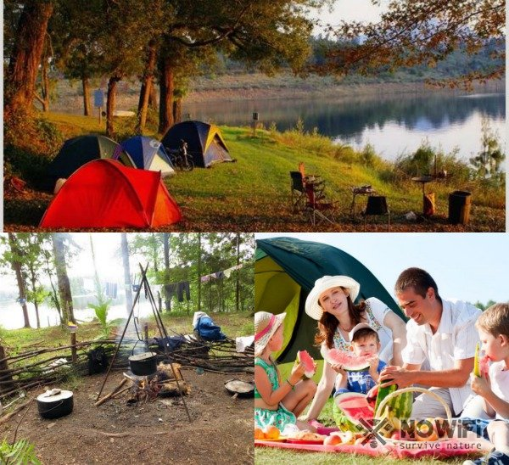
Рисунок 2. Отдыхая на природе, убирайте после себя весь мусор
На самом деле, в силах каждого изменить окружающую среду. Существуют и специфичные законы выживания.
Когда вы внезапно оказались отрезанными от основной группы, или же затерялись в лесу, станут полезными правила поведения в вынужденной автономии в природе:
1. Не паникуйте. Весьма важный пункт. Поймите – вы находитесь на небольшом клочке лесопосадки. В любую сторону света от вас, скорее всего, цивилизация. Найти людей будет просто. Достаточно не падать духом.
2. Постарайтесь вспомнить все детали, которые могут вам помочь. Ориентиры, направления, слухи от местных жителей. Любая незначительная деталь будет важна.
3.Осмотрите, что у вас в запасе. Есть ли аптечка, нож, кремень или спички. Паковали ли вы провиант? Если вы отрезаны от снаряжения – заполучите его обратно любым путем.
4. Как вы себя чувствуете? Хочется спать? Чувствуете усталость? Позаботьтесь о себе и товарищах, окажите медпомощь, если необходимо. Но не позволяйте впадать друг другу в отчаянье.
5.Составьте план с учетом всех имеющихся ресурсов. Реализуйте их, экономно расходуя силы.
6. Попытайтесь подать сигнал бедствия. Советуют делать костер каждый час пути.
7. Во время сна, ложитесь ногами в направлении желаемого пути на следующий день. Это поможет не сбиться.
8. Подсчитайте спички, если они есть: важно знать, сколько раз вы можете зажечь костер.
9. Продумайте, каким образом вы соорудите временное укрытие. Обычно для этого подойдет укромное место, куда не достанет стихия. Ищите незанятую пещеру или укройтесь в сени массивного дерева.
10. Как вы будете добывать пропитание? Пассивная охота и силки помогут вам выжить. Но для этого необходимо проследить пути движения мелких животных.
Зачем соблюдать правила поведения на природе – ради собственной безопасности и сохранения окружающей среды. После вас будут еще тысячи человек, желающих посетить красивое место. Данный свод установок направлен на обеспечение как можно более комфортного отдыха.
Правила поведения на природе возле водоемов
Водоемы прекрасно подойдут для отдыха всей семьей. И соблюдение правил поведения на отдыхе на природе возле озера или реки помогут вам безопасно провести время (рисунок 3).
Существуют следующие предписания:
1. Не заплывайте далеко. Если вы не обладаете навыками хорошего пловца, воздержитесь от бросков на дальние дистанции. Это может плохо окончиться.
2. Не входите в воду в состоянии алкогольного опьянения. Особенно в жару. Низкая температура воды, и высокий градус воздуха вызовут температурный шок. Подобное чревато последствиями.
3. Обратите внимание на специальные знаки и указатели, описывающие правила поведения в природе, картинки, изображенные на них, помогут вам сориентироваться.
4. Если имеется знак, обозначающий запрет на плаванье – не рискуйте.
5. Обнаружив ранее незнакомый водоем, постарайтесь проанализировать, подходит ли он для плаванья. Мутная вода, странные коряги, отсутствие протоки и застоявшаяся вода – плохие признаки. Хорошие – отсутствие поблизости зарослей, проточная вода приемлемой температуры.
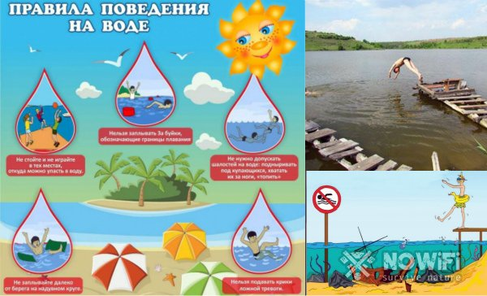
Рисунок 3. Особенно внимательным нужно быть во время отдыха возле воды
Какие существуют правила поведения на природе для детей возле воды:
1. Не позволяйте детям заходить слишком глубоко;
2. Проверьте температуру воды, детям нежелательно находится в воде с температурой ниже 26 градусов;
3. Приемлемое время пребывания составляет до 10 минут. В более теплой воде – до 20;
4. Не позволяйте ребенку наглотаться воды. Объясните, что это опасно;
5. Снабдите ребенка плавсредствами безопасности. Обучите базовым навыкам плаванья, дабы малыш смог удержать себя на поверхности.
Правила поведения на природе: охота
Вы получили лицензию на отлов животного и на оружие. Выбрали место проведения мероприятия (рисунок 4).
Теперь нужно повторить как вести себя на природе:
1. Не отстреливайте молодняк. Это будет не охотой, а геноцидом.
2. Постарайтесь не ловить слишком много, во избежание исчезновения вида на отведенном участке.
3. Неспортивное поведение – использования драконовских методов вроде динамита или же собачей облавы.
4. Не разрушайте гнезд или лежбищ. Не берите яиц из птичьего гнезда.
5. Весьма дурной тон – охотиться на кормящих матерей.
6. Если во время охоты вы наткнулись на крупного зверя, не имея подобающего снаряжения, постарайтесь избежать стычки.
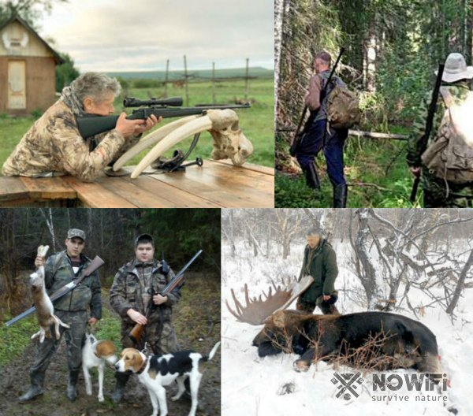
Рисунок 4. На охоте также нужно соблюдать правила пребывания в лесу
Данная памятка правил поведения на природе послужит хорошую службу, если ей следовать. Вернувшись на прежнее место через год, есть высокий шанс, что вы обнаружите больше животных.
Правила поведения на природе: вырубка леса
Вырубка деревьев запрещена законом в заповедных областях. Но в других это вполне разрешено (рисунок 5).
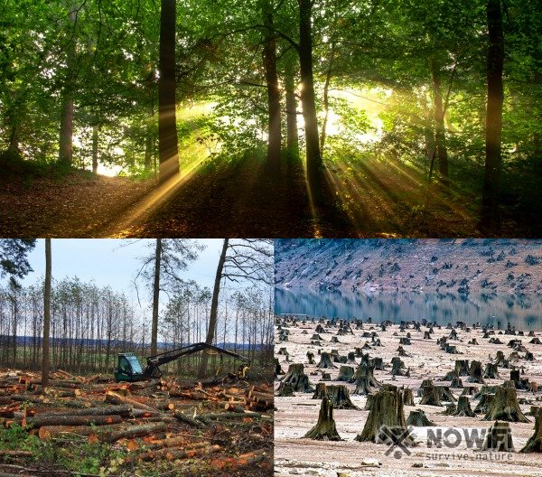
Рисунок 5. Неконтролируемая вырубка лесов превращается в экологическую катастрофу
Существуют следующие правила экологического поведения в природе при вырубке:
1. Не рубите молодняк, иначе после вас не останется леса;
2. Около срубленных стволов желательно высаживать саженцы;
3. Старайтесь избегать вырубки на склонах, зыбкой или нестабильной почве. Корни удерживают почву под ними, и таким образом не дают ей расползаться;
4. Заготавливая ствол под рубку, предупреждайте громким криком о его падении;
5. Для розжига костра используйте сухие ветки.
Ответственность за несоблюдение правил поведения на природе
Тут действует довольно простой закон. Он гласит, что незнание не освобождает от ответственности. Таким образом, каждый лично несет ответственность, даже если не знал, как нужно вести себя на природе. За некоторые действия предусмотрен штраф. Незаконное браконьерство, к примеру, уголовно преследуемо. Наказание составляет штраф в размере 500 000 рублей, или двух лет заключения. Такое же наказание положено и за незаконную вырубку леса.
Лучше помогут ознакомиться с правилами поведения в природе картинки, содержащие достаточно общий рисунок для всех типов нарушений. Из видео вы узнаете, что нужно обязательно захватить с собой на природу, чтобы не нарушить хрупкую экосистему.
II. Действия при возникновении и угрозе возникновения ЧС
1. Действия по сигналу «Внимание всем».
При возникновении ЧС важное место среди комплекса мероприятий по защите занимает оповещение населения, производимое, главным образом, передачей сообщений через местные радиовещательные станции и по телевидению. Для привлечения внимания людей перед передачей речевой информации включают: электросирены, производственные гудки и другие сигнальные средства. Это так называемый предупредительный сигнал «Внимание всем!». Услышав его, необходимо включить радио, телевизоры, громкоговорители и прослушать сообщение.
Прежде чем покинуть помещение:
- выключить все осветительные и нагревательные приборы;
- закрыть краны водопроводной и газовой сетей, окна и форточки;
- включить охранную сигнализацию;
- закрыть квартиру на все замки
Что взять с собой:
- личные документы (паспорт, военный билет, свидетельство о браке, о рождении детей, пенсионное удостоверение, деньги);
- продукты питания на 2-3 суток и питьевую воду;
- одежду и обувь (в том числе – теплую), туалетные принадлежности;
- смену белья и постельные принадлежности;
- кружку, миску, ложку, нож, спички, фонарик, свечи

2. Действия при оповещении о землетрясении
При первых слабых толчках, продолжительностью 5-20 секунд:
- находящиеся на 1 этаже, быстро покидают здание, взяв верхнюю одежду, на улице выходят на открытое пространство;
- находящимся на втором и последующих этажах, необходимо встать в углу, образованном капитальными стенами, в проеме входной двери, возле опорных колонн, в узких коридорах внутри здания; можно спрятаться под стол, чтобы не пораниться кусками штукатурки, стекла;
- не поддаваться панике, не прыгать из окон и с балконов, не пользоваться лифтом;
- после прекращения толчков выйти на улицу на открытое пространство.
Надо заранее продумать и знать свои правила поведения и поступки. Сохранять порядок, дисциплину и самообладание. Не загромождать корридоры, проходы, лестничные клетки. В спальне над кроватями не должно быть тяжелых полок. Каждый обязан незамедлительно принять участие в спасательных работах, но при этом помнить о мерах предосторожности.
Как действовать при внезапном обрушении здания
Услышав взрыв или обнаружив, что здание теряет свою устойчивость, постарайтесь как можно быстрее покинуть его, взяв документы, деньги и предметы первой необходимости.
Покидая помещение, спускайтесь по лестнице, а не на лифте, так как он в любой момент может выйти из строя.
Пресекайте панику, давку в дверях при эвакуации, останавливайте тех, кто собирается прыгать с балконов и окон из этажей выше первого, а также через застекленные окна.
Оказавшись на улице, не стойте вблизи зданий, а перейдите на открытое пространство.
Если Вы находитесь в здании, и при этом отсутствует возможность покинуть его, то займите самое безопасное место: проемы капитальных внутренних стен, углы, образованные капитальными внутренними стенами, под балками каркаса. Если возможно, спрячьтесь под стол – он защитит Вас от падающих предметов и обломков.
Если с Вами дети, укройте их собой. Откройте дверь из квартиры, чтобы обеспечить себе выход в случае необходимости. Не поддавайтесь панике и сохраняйте спокойствие, ободряйте присутствующих.
Держитесь подальше от окон, электроприборов, немедленно отключите воду, электричество и газ.
Если возник пожар, сразу же попытайтесь потушить его. Используйте телефон только для вызова представителей органов правопорядка, пожарных, врачей, спасателей. Не выходите на балкон. Не пользуйтесь спичками, потому что может существовать опасность утечки газа.
Как действовать в завале
Дышите глубоко, не поддавайтесь панике и не падайте духом, сосредоточьтесь на самом важном, пытайтесь выжить любой ценой, верьте, что помощь придет обязательно.
По возможности окажите себе первую помощь.
Попытайтесь приспособиться к обстановке и осмотреться, поискать возможный выход.
Постарайтесь определить, где Вы находитесь, нет ли рядом других людей: прислушайтесь, подайте голос. Помните, что человек способен выдержать жажду и особенно голод в течение длительного времени, если не будет бесполезно расходовать энергию.
Поищите в карманах или поблизости предметы, которые могли бы помочь подать световые или звуковые сигналы (например, фонарик, зеркальце, а также металлические предметы, которыми можно постучать по трубе или стене и тем самым привлечь внимание). Если единственным путем выхода является узкий лаз – протиснитесь через него. Для этого необходимо расслабить мышцы и двигаться, прижав локти к телу.
Как действовать после землетрясения
1. Окажите первую помощь пострадавшим.
2. Обеспечьте безопасность детей, больных, стариков.
3. Без крайней нужды не занимайте телефон. Включите радиоприемник.
4. Проверьте, нет ли повреждений электропроводки.
5. Устраните неисправность или отключите электричество в квартире или доме.
6. Помните, что при сильном землетрясении электричество в городе отключается автоматически.
7. Проверьте, нет ли повреждений газо- и водопроводных сетей.
8. Не пользуйтесь открытым огнем.
9. Помните, в это время нельзя пользоваться лифтом.
Спускаясь по лестнице, будьте осторожны, убедитесь в ее прочности. Не подходите к явно поврежденным зданиям, не входите в них.
Будьте готовы к сильным повторным толчкам, так как они наиболее опасны в первые 2 – 3 часа после землетрясения. Не входите в здания без крайней нужды.

3. Действия при оповещении о стихийных бедствиях метеорологического характера (ураганы, бури, смерчи, метели, мороз и пр.), во время их возникновения и после окончания.

Получив штормовое предупреждение:
- закрепить технику, укрепить отдельные строения;
- перевести людей из легких построек в прочные здания;
- закрыть окна, двери, вентиляционные отверстия;
- защитить окна, витрины ставнями и щитами, стекла заклеить полосками бумаги или тканью;
- убрать вещи с балконов, лоджий, подоконников;
- при сильных порывах ветра занять места в нишах стен, дверных проемах, у стен;
- на открытой местности укрыться в канаве, яме, овраге;
- во время грозы не укрываться под отдельно стоящими деревьями, не подходить к опорам линий электропередач, зданиям подстанций.
4. Действия при оповещении о наводнении, паводке, во время
их возникновения и после окончания.
Действия при угрозе наводнения
В первую очередь осуществляется информирование населения об угрозе наводнения, усиливается контроль за уровнем воды, приводятся в готовность спасательные средства. Из мест, которым угрожает наводнение, население эвакуируется заблаговременно.
Перед тем, как покинуть дома, на верхние этажи переносится все, что может испортить вода, выключаются газ и свет. Надо убрать в безопасные места хозяйственный инвентарь, закрыть окна и двери первых этажей домов досками и фанерой.
Взять с собой документы (уложив в непромокаемый пакет), деньги и ценности, медицинскую аптечку, комплект верхней одежды и обуви по сезону, теплое бельё, туалетные принадлежности, запас продуктов питания на несколько дней (вещи и продукты следует уложить в чемоданы, рюкзаки, сумки).
Эвакуируемые прибывают в места сбора указанными маршрутами к установленному времени для регистрации и отправки в безопасные районы. По прибытии в конечный пункт эвакуации организуется размещение в местах временного проживания.
При внезапном наводнении необходимо как можно быстрее занять ближайшее безопасное возвышенное место и быть готовым к организованной эвакуации по воде с помощью различныхплавсредств или пешим порядком по бродам.
Переправа людей разрешается только по обозначенному броду глубиной не более 1 метра. В необходимых случаях эвакуацию продолжают на ботах, баржах, катерах, лодках и других плавающих средствах.
Первая помощь людям, подобранным на поверхности воды, заключается в том, что их надо переодеть в сухое белье, тепло укутать и дать успокаивающие средства. А извлеченные из воды люди нуждаются в искусственном дыхании.
После спада воды следует остерегаться порванных и провисших электрических проводов, категорически запрещается использовать продукты питания, попавшие в воду, и употреблять воду без соответствующей санитарной проверки.
3. Если Вы пострадали или получили травмы или Вы оказались вблизи пострадавшего, окажите первую медицинскую помощь. Своевременное оказание первой медицинской помощи позволит предотвратить или снизить тяжелые последствия.
4. Включите радио, телевизор, прослушайте информацию, передаваемую через уличные громкоговорители и громкоговорящие устройства. В речевом сообщении до Вас доведут, что произошло, основные рекомендации и правила поведения.

5. Действия при угрозе радиоактивного, химического, биологического заражения
1. Немедленно надеть противогаз или респиратор, противопыльную тканевую маску, ватно-марлевую повязку и следовать в защитное сооружение (убежище, ПРУ, подвал).
2. Если защитное сооружение далеко и у вас нет средств защиты органов дыхания, оставайтесь дома.
3. Включите радио, телевизор и слушайте сообщения и распоряжения МЧС России или местных органов власти.
4. Закройте окна, двери, зашторьте их плотной тканью или одеялом. Закройте вентиляционные люки, отдушины, заклейте щели в оконных рамах. Уберите продукты в холодильник, создайте запас воды.
5. Принять специальные химические вещества (радиопротекторы), которые повышают защитные свойства организма, делают его более устойчивым к ионизирующим излучениям.
6. Чтобы избежать поражения кожных покровов, надо использовать плащи с капюшонами, накидки, комбинезоны, резиновую обувь, перчатки.
необходимо как можно меньше находиться на открытой местности.
7. Выходить на улицу только в средствах индивидуальной защиты.
8. Во всех помещениях ежедневно проводить влажную уборку с применением моющих средств.
9. Пищу принимать только в закрытых помещениях, воду употреблять только из проверенных источников.
10. Продукцию из индивидуальных хозяйств, особенно молоко, зелень, овощи и фрукты, можно употреблять только с разрешения органов здравоохранения, её лабораторий и СЭС.
11. Принять препарат стабильного йода (йодная профилактика). Небольшая доза (100 мг) при однократном приёме обеспечит защиту в течение 24 часов.
6. Эвакуация населения
Эвакуация - это комплекс мероприятий по организованному вывозу всеми видами имеющегося транспорта и выводу пешим порядком населения из категорированных городов и других населенных пунктов и размещение его в загородной зоне.
Подготовка к эвакуации
1. Необходимо знать номер СЭП, его адрес, номер телефона, способ эвакуации.
2. Получив извещение об эвакуации необходимо:
- закрыть окна, форточки, газовые и водопроводные краны, отключить электроэнергию;
- собрать документы: паспорт, военный билет, свидетельство о рождении, пенсионное удостоверение и другие необходимые документы, деньги;
- взять с собой: белье, одежду по сезону, обувь предпочтительно должна быть резиновая или на резиновой основе, продукты питания и питьевую воду на 2-3 суток (консервы, концентраты, сухари, галеты), необходимые медикаменты;
- детям дошкольного возраста подшить бирочки из белой материи (с внутренней стороны одежды ребенка под воротником) с указанием фамилии, имени и отчества ребенка, года его рождения, места жительства и места работы отца или матери;
- желательно с собой иметь противогаз или ватно-марлевую повязку, индивидуальный перевязочный пакет.
3. Вес багажа, берущегося с собой, должен быть не более 50 кг на взрослого члена семьи. К каждому месту багажа прикрепить бирку с указанием фамилии и адреса.
4. Следовать на сборный эвакуационный пункт транспортом или пешим порядком.
Продолжительность пребывания на СЭП ограничивается временем, необходимым для регистрации и инструктирования о порядке дальнейшего следования в загородную зону.
В пути следования:
- выполнять правила поведения и следовать указаниям старших колонн;
- при следовании пешим порядком соблюдать дисциплину марша во время движения (скорость не менее 3-4 км/час, суточный переход за 10-12 часов движения составляет 30-40 км);
- при следовании транспортом, соблюдать меры безопасности.
По прибытии в пункт эвакуации:
- пройти регистрацию на приемном эвакуационном пункте (ПЭП) и в сопровождении старшего убыть в места постоянного размещения в безопасном районе пешим порядком или транспортом;
- эвакуируемые не имеют права самостоятельно, без разрешения местных эвакуационных органов, выбирать места для проживания и перемещаться из одного населенного пункта в другой.
Экстренная эвакуация (отселение) населения из опасных районов проводится по решению администрации города в случае возникновения чрезвычайной ситуации, при которой возникает угроза здоровью людей. Время - вот важнейший фактор в данной ситуации.
Необходимо взять с собой документы, деньги, немного продуктов питания и немедленно уходить в том направлении, которое будет указано в информации о чрезвычайной ситуации.
Во всех случаях при самом скоротечном событии эвакуация (отселение) должна быть организованной. Не допускать паники.
7. Действия в условиях большого скопления людей
Толпа – это особый биологический организм. Он действует по своим законам и не всегда учитывает интересы отдельных составляющих – в том числе и их сохранность.
Это становится понятным во время любой паники. Очень часто толпа становится опаснее стихийного бедствия или аварии, которые ее вызвали.
Бойтесь толпы в любом месте: в транспорте, на митинге, в очереди, в кинотеатре.
Стаpайтесь не мешаться с человеческой массой. Толпа лишает Вас маневpа в случае опасности, она может pаздавить Вас в веpтикальном положении, или при падении пройтись по Вашим pебpам. Толпу образуют следующие эмоции: ажиотаж, ненависть, поклонение, стpах.
Общие правила поведения в условиях ЧС
Это нужно помнить!
1. Не паникуйте и не поддавайтесь панике. Призывайте окружающих к спокойствию. Паника в любой чрезвычайной ситуации вызывает неосознанные действия, приводящие к тяжелым последствиям, затрудняет действия спасателей, пожарных, медработников и других специалистов.
2. По возможности немедленно звоните по телефону «101» или «112» При своем сообщении сохраняйте спокойствие, выдержку. Старайтесь говорить коротко и понятно. В сообщении необходимо сказать: ∙ что случилось; ∙ место, где это произошло (адрес, ориентиры); ∙ если Вы оказались очевидцем и Вам ничего не угрожает, постарайтесь оставаться на месте до приезда спасателей, пожарных, сотрудников полиции.

